**WEB сервер**

1. Установить apache2. Прислать скриншоты работающего сервера.

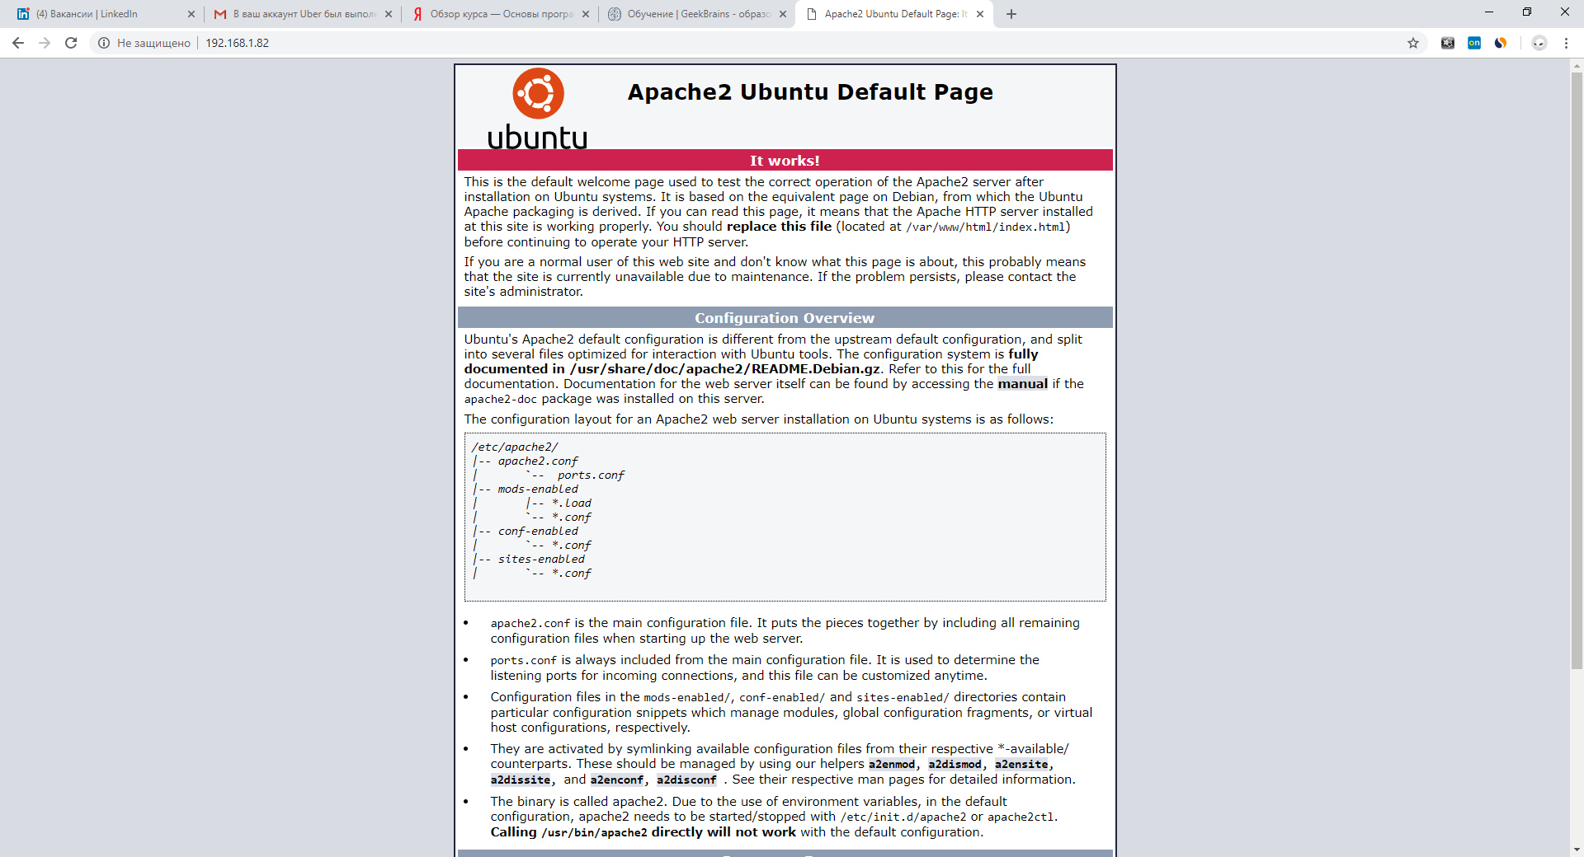

2. Установить mysql. Проверить работу, через консольного клиента, проверить команды"select user from mysql.user;" и "select * from user;"

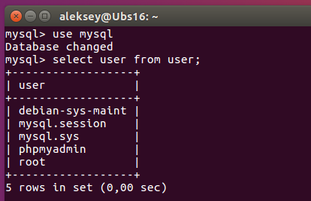

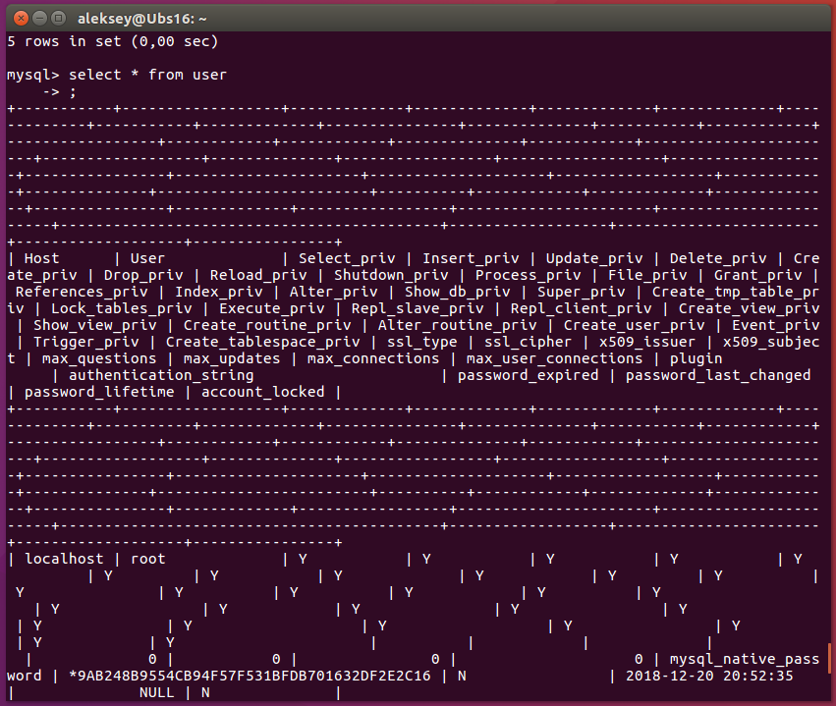

3. Установить php7.0 и phpmyadmin.

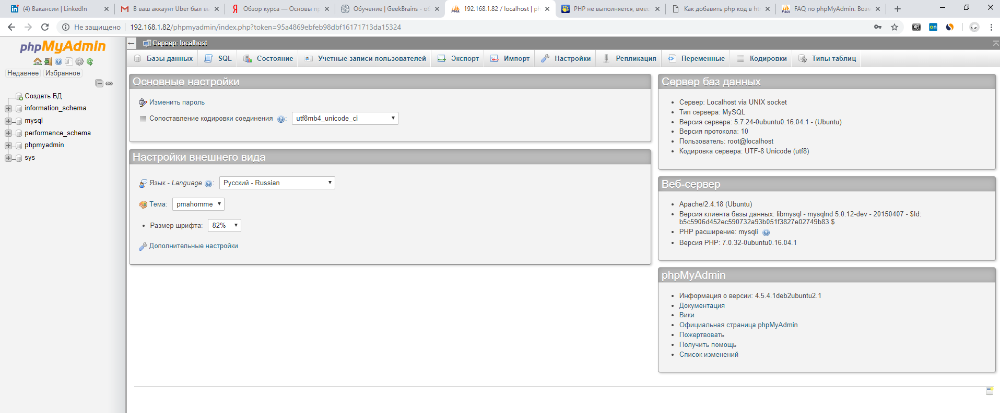

У меня на занятии не сработал phpMyAdmin, потому что я установил только phpMyAdmin, а сам php7.0 не поставил

Apache Сервер не выполнял php скрипт а просто отображал сам скрипт в окне

Поставил php7.0 все заработало!!!!!

4. * Зайти пользователем root и попробовать там создать новую тестовую БД, пользователя для работы с ней, создать в ней пару таблиц и заполнить их произвольным содержимым. Потом зайти в консольного клиента mysql новым пользователем и вывести содержимое каждой из таблиц в новой базе данных в консоли используя команды.

5. * Установить nginx и настроить его на работу с php-fpm.

**Файерволл IPTABLES**

6. * Настроить сетевой фильтр, чтобы был доступ только к сервисам http и ssh.

7. * Настроить правила iptables, чтобы из внешней сети можно было обратиться только к портам 80 и 443. Запросы, идущие на порт 8080, перенаправлять на порт 80.

8. * Настроить доступ по ssh только из указанной сети.